**ظاهرة الإحتباس الحراري هي ظاهرة طبيعية هامة لضمان وجود الحياة على كوكب الأرض . بفضل هذه الظاهرة فإن متوسط درجة الحرارة على كوكب الأرض يقدر بحوالي $(15°C)$، لو لم تكن هذه الظاهرة موجودة لكان متوسط درجة الحرارة على الأرض حوالي $(-18°C)$**

**الغازات الدفيئة هي الغازات المسببة للإحتباس الحراري وهي متوفرة بقلة في الغلاف الجوي . لكن النشاط البشري أحدث تغييرا كبيرا في تركيز هذه الغازات وهذا ما يدعو إلى اتخاذ اجراءات جادة لإنقاذ الكوكب**

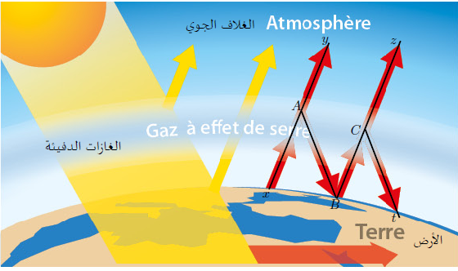

***الجزء الأول***

* **احسب المدى بين درجتي الحرارة الواردتين أعلاه .**
* **صادقت عدة دول على *بروتوكول كيوتو* (1997) الذي ينص على تقليص اصداراتها من الغازات الدفيئة والجدول التالي يلخص الأهداف المسطرة من طرف بعض دول الإتحاد الأوربي (الذي كان يضم 15 دولة آنذاك).**

|  |  |  |  |
| --- | --- | --- | --- |
| **الدولة** | *التزام كيوتو بين 2008 و 2012 $\left(\% \right)$* | *تطور الإصدارات بين 2008 و 2012 $\left(\% \right)$* | ***الحصيلة*** |
| ***ألمانيا*** | $$-21$$ | $$-24.4$$ |  |
| ***النمسا*** | $$-13$$ | $$+2.9$$ |  |
| ***فرنسا*** | $$0$$ |  | $$-10.6$$ |
| ***البرتغال*** |  | $$+2.5$$ | $$-24.5$$ |
| ***السويد*** | $$+4$$ | $$-18.8$$ |  |

* **ماهي الدول التي احترمت التزامها ؟**

***الجزء الثاني***

**تأمل في الشكل السابق - نفرض ان $BAy=130° ; ABC=50° ; zCt=149°$**

1. **بين أن المستقيمين $(xy)$ و $(Bz)$ متوازيان .**
2. **احسب قيس الزاوية $BCt$.**
3. **هل المستقيمان $(xy)$ و $(Bz)$ متوازيان ؟ علل.**

<https://prof27math.weebly.com/>